Alquimia Espiritual –
DÉCIMA-QUARTA Lição.

A ALQUIMIA ESPIRITUAL - Capítulo XIV.
PASSAMOS PARA O SEGUNDO VERSO DA TÁBUA DE ESMERALDAS DE HERMES:

Tabula Smaragdina : O texto em latim, escrito por João de Sevilha (Johannes Hispaniensis), em Secretum Secretorum, é o apresentado abaixo:

(2) Quod est inferius est sicut quod est superius, et quod est superius est sicut quod est inferius, ad perpetranda miracula rei unius.

(2) O que está em baixo é como o que está em cima e o que está em cima é como o que está em baixo, para realizar os milagres de uma única coisa.

O mestre três vezes grande (Trimegisto) havia proposto uma concepção do Uno com 3 partes distintas:
- Mundo Superior (de Deus e dos Elohim, na Cabala plano da Emanação– Aziluth),
- Mundo Mediano ( do Homem: plano da Criação - B’riah e Yetzirah),
- Mundo Inferior (dos animais, vegetais e minerais – Assiah).

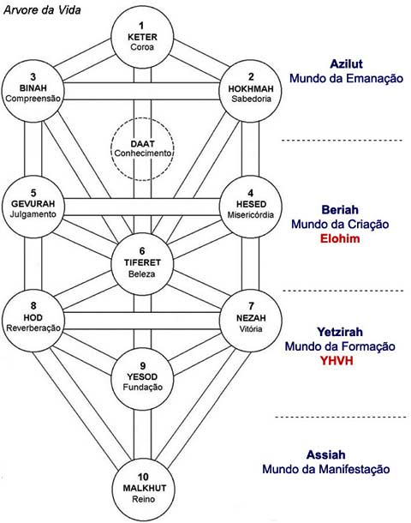

Agora Hermes unifica, por assim dizer, B’riah, Yetzirah e Assiah em um plano único, Inferior. Então, há somente um triângulo de fogo (vértice para cima) e outro de água (vértice para baixo), nada mais.

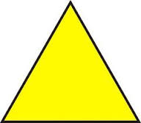

Esta redução a dois planos se tornou necessária pedagogicamente devido à especificidade do Mundo de Deus e dos Elohim (Mundo Superior ou da Emanação) e do mundo do Homem (Mundo Mediano ou da Criação), o qual inclui os reinos animal, vegetal e mineral, tendo o Homem como o Cabeça (Reshit).

Ao Mundo de Deus e dos Elohim pertencerá, segundo esta concepção didática, Javeh, Elohim Criador da nossa Criação.

Porém, talvez se possa dar uma outra interpretação à concepção de Thot: ele teria suposto dois domínios – o Transcendente e o Imanente. A verdade enunciada no segundo verso de sua Tábua poderia muito bem fazer referência ao domínio Transcendental como sendo o “em cima”, e ao domínio Imanente como sendo o “em baixo”. Se aceitarmos esse postulado, que não pode ser representado graficamente (o Transcendente não tem representação) EL está no “mundo de cima”, Transcendente, e Javeh, Deus criado, está no “mundo de baixo”. Isto é plausível, porque o axioma hermético em discussão estabelece que tudo tem o objetivo de “realizar o milagre da Unidade”. Digamos de passagem que o Apocalipse prenuncia que no final do Plano de EL, “Deus será tudo em todos”:
“Segundo a doutrina da Igreja Católica, o Reino de Deus só irá chegar à sua plenitude (ou perfeição), no fim dos tempos, depois de ocorrer uma vitória de Deus sobre o desencadeamento último do mal. Este triunfo divino sobre a última investida das potências do mal fará descer novamente Jesus à Terra e assumirá a forma do Juízo Final depois do derradeiro abalo cósmico deste mundo que passa.
Depois do Juízo final, os justos, separados dos ímpios e dos injustos, reinarão com Cristo para sempre, glorificados em corpo e alma, e o próprio universo material será transformado. Então Deus será "tudo em todos" (1 Cor 15,28), na Vida Eterna (etapa final da Alquimia Espiritual).

Reino de Deus como um Projeto de Deus
O Reino de Deus pode também ser encarado como o Projeto Criador de Deus a realizar-se neste Mundo e que consiste na plena realização da Criação de Deus, finalmente liberta de toda a imperfeição e compenetrada por Ele. Portanto, pode ser compreendido como o desígnio último de Deus sobre a sua Criação, cuja consumação (ou realização) no mundo foi iniciada por Jesus, o inaugurador do Reino na Terra, e ainda hoje é continuada pela sua Igreja, que é encabeçada por Ele.
O Reino de Deus pode ser interpretado também como o estado terminal e final da salvação, onde os homens irão transcender e viver eternamente com Deus, em Deus e junto de Deus. Lá, a lei do amor incondicional a Deus e ao próximo é finalmente instaurada definitivamente. Não haverá mais tempo, nem sofrimento, nem conflitos, nem ódio, e o Céu e a Terra unem-se finalmente, instaurando um novo céu e uma nova terra. (Origem: Wikipédia, a enciclopédia livre).

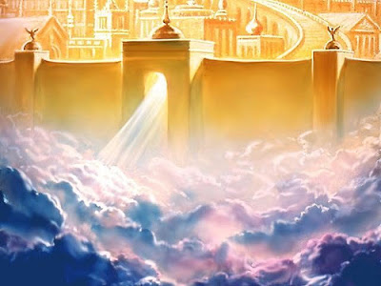
Após terminar o grande julgamento do Juízo Final, haverá uma nova vida aqui na terra; a Nova Jerusalém, o lugar que Cristo foi preparar para todos os que o amam, irá descer do céu, junto com toda a sua beleza, uma beleza sem fim , onde estaremos com o Senhor para sempre, desfrutando do seu amor. Apocalipse 21:1.

(Pastor. Esdras Cabral de Melo: A FORMOSA JERUSALÉM
esdrascabral.blogspot.com/2012/06/formosa-jerusalem.html)

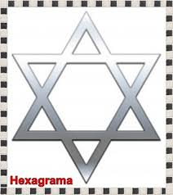

Apocalipse 21
^{“1} E vi um novo céu, e uma nova terra. Porque já o primeiro céu e a primeira terra passaram, e o mar já não existe.
² E eu, João, vi a santa cidade, a nova Jerusalém, que de Deus descia do céu, adereçada como uma esposa ataviada para o seu marido.
³ E ouvi uma grande voz do céu, que dizia: Eis aqui o tabernáculo de Deus com os homens, pois com eles habitará, e eles serão o seu povo, e o mesmo Deus estará com eles, e será o seu Deus.
⁴ E Deus limpará de seus olhos toda a lágrima; e não haverá mais morte, nem pranto, nem clamor, nem dor; porque já as primeiras coisas são passadas.
⁵ E o que estava assentado sobre o trono disse: Eis que faço novas todas as coisas. E disse-me: Escreve, porque estas palavras são verdadeiras e fiéis.
⁹ E veio a mim um dos sete anjos que tinham as sete taças cheias das últimas sete pragas, e falou comigo, dizendo: Vem, mostrar-te-ei a esposa, a mulher do Cordeiro.
¹⁰ E levou-me em espírito a um grande e alto monte, e mostrou-me a grande cidade, a santa Jerusalém, que da parte de Deus descia do Céu.
²² E nela não vi templo, porque o seu templo é o Senhor Deus Todo-Poderoso, e o Cordeiro.
²³ E a cidade não necessita de sol nem de lua, para que nela resplandeçam, porque a glória de Deus a tem iluminado, e o Cordeiro é a sua lâmpada.
²⁴ E as nações dos salvos andarão à sua luz; e os reis da terra trarão para ela a sua glória e honra.
²⁵ E as suas portas não se fecharão de dia, porque ali não haverá noite.
²⁶ E a ela trarão a glória e honra das nações.

²⁷ E não entrará nela coisa alguma que contamine, e cometa abominação e mentira; mas só os que estão inscritos no livro da vida do Cordeiro” (Bíblia Online).
Vemos que tudo o que foi lido antes deixa claro que o plano final de EL será a Unidade do Todo, com Ele, o Cristo Jesus (o cordeiro) e a Humanidade (a Jerusalém celeste) constituindo uma só coisa:

ad perpetranda miracula rei unius.

para realizar os milagres de uma única coisa.

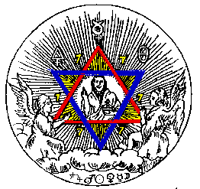
“Na gravura acima,o triângulo que aponta para baixo, em cor azul, é o símbolo alquímico da água e é denominado "Triângulo de Maria". Representa a coagulação das forças espirituais, sua involução no mundo material. Ele lembra, que para nos prepararmos para a regeneração que nos levará a casa do Pai, devemos passar pelo batismo da água.
O triângulo que aponta para cima, em cor vermelha, é o símbolo alquímico do fogo e é denominado "Triângulo de Jesus". Representa a sublimação da matéria, ou seja, que a matéria está submetida a um processo de evolução. Quando o discípulo estiver preparado para o seu caminho de ascensão passará pelo batismo do fogo, e o Espirito Santo descerá sobre ele e sua consciência se unirá a consciência cósmica”.
("O Batismo pela Água e pelo Fogo" Pitah-Go-Ra)

